試說放馬灘簡所見三合卦
（首發）

程少軒
復旦大學出土文獻與古文字研究中心

放馬灘簡乙種《日書》從244號簡開始有一組簡文，整理者將之歸入《音律貞卜》部分。這段簡文的特點是以三個音律名按照一定次序排列作為卦名，後接“之卦曰是=……”這樣的文句作為卦辭。卦辭不少都有韻腳，且多為四字句。我們認為這是一種三合卦。今天的三合卦即從此種三合卦演變而來。這種樸素的三合卦受五行思想影響很深。焦延壽、京房、鄭玄等易學家或即吸收了這種數術理論，才發展出“爻辰”。我們擬以下面這篇小文談談我們的理由。為方便討論，我們將這部分簡文暫命名為《三合卦》。

一、
《天水放馬灘簡》一書對這組簡的整理稍有問題，我們將其做如下調整：
245號簡上端五分之一殘去，而259號簡是一支殘簡，其長度、寬度和形狀恰與245號簡殘缺部分吻合，其文例亦相合（詳後文）。因此259號簡與245號簡當綴合。編為247號的簡是由兩支殘簡拼接的。細審圖版，其實兩支殘簡形狀並不匹配。247簡下半段的文例亦與其它相關簡文有別。所以247簡下半段不屬於《三合卦》。另外，因為《三合卦》每局內部都是有序的，我們還對簡246-250的順序作了調整，詳見後文。
由於《天水放馬灘秦簡》一書圖版不太清楚，我們無法據之一一核對釋文。現主要依據整理者釋文，結合《書法》1990年第4期及《河西簡牘》所見部分圖版，將這段簡文寫出：

·參黃鐘古（姑）先（洗）夷則之卦曰：是=（是謂）大贏，以寘（寅？）三，以子爲貞，不失水火，安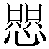（宴）大敬，不馱（泰）不要（驕），□室有言，啟有□。（簡244，《書法》38頁，《河西》23頁）
·姑洗夷則黃鐘(簡259)之卦曰：是=（是謂）自天以戒，室有大司，壽（籌）吾（五）康=（庚庚），發中宵畏忌，室有靈巫，弗敬戒，逢山水。（簡245，《書法》35頁）
·夷則黃鐘古（姑）先（洗）之卦曰：是=（是謂）可亡不復，可求弗得，中聞不樂，又若席舞，上下行往，莫中吾步。（簡246）
·南呂大呂中呂之卦曰：是=（是謂）訾者□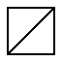（簡249）
·大呂中呂南呂之卦曰：是=（是謂）龍之投（簡247A）
[中呂南呂大呂之卦曰：]是=（是謂）北（赤？）龍之□□食，旦之所□□□ □□生呂□□□且不可其扁波（偏頗？）倉有所（簡248）
·蕤賓毋射大族之卦曰：是=（是謂）反……淮以作事朢（簡251）
·毋射大族蕤賓之卦曰：是=（是謂）水火之貧=（紛紛？），雖變以云，□□可論可言，裏室可遷，從投其戶門└，公認大始禺。（簡252）
·大族蕤賓毋射之卦曰：是=（是謂）夫婦皆居，若不居□□離其居家，卦類雜虛，孰爲大祝，靈巫畜生之。（簡250，《書法》27-28頁）
·夾鐘林鐘應鐘之卦曰：是=（是謂）有□，大木有窌（柳），窴（簡253）
·林鐘應鐘夾鐘之卦曰：是=（是謂）於居作行，左右可朢，日中爲期，聚此輸（羭）羊，有親弟兄，或死。（簡254）
·應鐘夾鐘林鐘之卦曰：是=（是謂）大木有槐，其水耐=（熊熊？），居室離別□三等，家有且足，大海（？）耐=（熊熊？），夫是毋事□。（簡255）

這段簡文大概不能接在《三十六禽》後面讀。根據“是=”前當有“是謂”這一線索，我們認為《三合卦》這段文字可能應該排在《音律貞卜》的最後。有些卦辭似乎未完，恐怕還能找到屬於《三合卦》的零簡。

二、
我們近日曾撰小文指出放簡乙種《日書》含有一個式圖，在這個式圖十二律名與十二地支等其它要素有嚴格的對應關係，乙種《日書》大段的占卜文字就是按照這個式圖的體系進行占卜的。《三合卦》也應當依靠式圖進行解讀。
《三合卦》這些文字不見於舊出各種《日書》，這種以音律為卦名的占卜形式文獻中似乎也沒有記載。但如果按照《式圖》中的對應關係稍一轉換，我們會發現這些卦名其實很簡單。放簡《式圖》十二律名與十二地支的對應關係如下表：

地支 | 子 | 丑 | 寅 | 卯 | 辰 | 巳 | 午 | 未 | 申 | 酉 | 戌 | 亥
律名 | 黃鐘 | 大呂 | 大簇 | 夾鐘 | 姑洗 | 中呂 | 蕤賓 | 林鐘 | 夷則 | 南呂 | 無斁 | 應鐘

利用上表，我們可以將原文中的音律卦名轉換成地支卦名，如下表：

音律卦名 | 地支卦名
黃鐘姑洗夷則 | 子辰申
姑洗夷則黃鐘 | 辰申子
夷則黃鐘姑洗 | 申子辰
南呂大呂中呂 | 酉丑巳
大呂中呂南呂 | 丑巳酉
中呂南呂大呂 | 巳酉丑
蕤賓無斁大簇 | 午戌寅
無斁大簇蕤賓 | 戌寅午
大簇蕤賓無斁 | 寅午戌
夾鐘林鐘應鐘 | 卯未亥
林鐘應鐘夾鐘 | 未亥卯
應鐘夾鐘林鐘 | 亥卯未

轉換成地支卦名後我們可以清楚地看出這就是為後人熟知的“三合卦”。三合卦是與五行三合局密切相關的。放馬灘簡《式圖》的“五行三合”似乎未涉及土行與地支的對應，我們將之概括為如下四句話：

水，生於申七，壯於子九，死於辰五。
金，生於巳四，壯於酉六，死於丑八。
火，生於寅七，壯於午九，死於戌五。
木，生於亥四，壯於卯六，死於未八。

所以，《三合卦》應該分為四組，分別是水局三合、金局三合、火局三合和木局三合。水局三合中，按照水行壯死生、死生壯、生壯死排序。金局、火局、木局以此類推。後世占卜中這樣的“三合卦”很常見。這裏舉晚清劉赤江《六壬粹言》為例：

木名曲直春占吉。謂三傳之神，合成木局，曰曲直。蓋木性本直，又復曲折也。木生於亥，旺於卯，墓於未。火日爲生氣，水日爲盜用氣，順合者兩課：一、亥卯未。一、未亥卯。逆合者三課：未卯亥，卯亥未，亥未卯。順者理勢自然，逆者事有曲折。春占取利於求財，諸事皆吉。緣木至春夏而枝葉茂盛也，仍以神將斷其吉凶。
炎上還須值夏時。謂三傳之神合成火局，曰炎上。蓋炎上乃火之性也。火生於寅，旺於午，墓於戌，土日爲生氣，木日爲盜氣。順合者一課：寅午戌。逆合者三課：戌午寅、午寅戌、寅戌午。順合者凡事光明，逆合者凡事猛烈，主事成急速，虛多實少。蓋火性焰焰，不久成灰也。順則明，逆則暗，仍以神將論其吉凶。
金主肅殺多變革。謂三傳之神合作金局，曰從革。以金須煆煉而成，有改革之意也。金生於巳，旺於酉，墓于丑，水日爲生氣，土日爲盜氣，順合一課：酉丑巳；逆合兩課：酉巳丑、巳丑酉。順則有鼎新之象，逆則有肅殺之威。有氣又得吉神，則革而進，無氣又值凶神，則革而退。仍以神將論其吉凶。此課占婚大忌，以其爲煞神故也。
水性悠遊潤下司。謂三傳之神合作水局，曰潤下，蓋就下者，水之性也。水生於申，旺於子，墓於辰，木日爲後氣，金日爲盜氣。順合三課：申子辰、子辰申、辰申子。逆合二課：子申辰、申辰子。主悠遊長久，事不迫促，然終不能靜也。三傳宜順，逆非水性也。順則凡事舒暢，逆則凡事遲緩，占文書不利，爲其克雀也。仍以神將斷其吉凶。

比較兩種文獻可以看出，放簡中的三合卦是一種非常樸素的模式，每局逆合三課，沒有順合。後世的三合卦理論顯然是從放簡這種樸素的模式發展來的，內容更為複雜，增加了很多“花樣”，如增加了順合三課，每局從順合逆合六課中取數課等。

三、
放簡《三合卦》卦辭多是韻文，且多四字句，其形式與《周易》、《歸藏》的卦辭很相似。由於簡有殘損，我們無法看到卦辭的全貌，但我們仍可以發現有價值的信息。值得注意的是簡253和簡255的兩句卦辭：

·夾鐘林鐘應鐘之卦曰：是=（是謂）有□，大木有窌（柳）……（簡253）
·應鐘夾鐘林鐘之卦曰：是=（是謂）大木有槐……（簡255）

它們與文獻所載《鄒子》佚文關係密切。《周禮·司爟》云“司爟掌行火之政令，四時變國火，以救時疾。”鄭玄注引鄭司農說如下：

鄭司農說以《鄹子》曰：“春取榆柳之火，夏取棗杏之火，季夏取桑柘之火，秋取柞楢之火，冬取槐檀之火。”

鄭司農所引《鄒子》佚文，又見《禮記·禮運》鄭注及《論語·陽貨》何晏集解引馬融說。唯馬融所引為《周書·月令》。學者多認為《鄒子》出自《周書》，“其義是一，故各引其一”。皇侃對這段話有詳細的解釋：

改火之木，隨五行之色而變也。榆柳色青，春是木，木色青，故春用榆柳也；棗杏色赤，夏是火，火色赤，故夏用棗杏也；桑柘色黄，季夏是土，土色黄，故季夏用桑柘也；柞楢色白，秋是金，金色白，故秋用柞楢也；槐檀色黒，冬是水，水色黒，故冬用槐檀也。

我們再回頭看簡文。根據我們復原式圖的對應關係，可將《三合卦》各卦所配信息列表如下：

十二律卦名 | 配地支 | 五行三合順序 | 配數 | 式盤方位 | 四季五方五色五音
黃鐘姑洗夷則 | 子辰申 | 水壯死生 | 957 | 壯於子 | 冬北黑角
姑洗夷則黃鐘 | 辰申子 | 水死生壯 | 579 | 死於辰 | 春東青徵
夷則黃鐘姑洗 | 申子辰 | 水生壯死 | 795 | 生於申 | 秋西白商
南呂大呂中呂 | 酉丑巳 | 金壯死生 | 684 | 壯於酉 | 秋西白商
大呂中呂南呂 | 丑巳酉 | 金死生壯 | 846 | 死於丑 | 冬北黑角
中呂南呂大呂 | 巳酉丑 | 金生壯死 | 468 | 生於巳 | 夏南赤羽
蕤賓無斁大簇 | 午戌寅 | 火壯死生 | 957 | 壯於午 | 夏南赤羽
無斁大簇蕤賓 | 戌寅午 | 火死生壯 | 579 | 死於戌 | 秋西白商
大簇蕤賓無斁 | 寅午戌 | 火生壯死 | 795 | 生於寅 | 春東青徵
夾鐘林鐘應鐘 | 卯未亥 | 木壯死生 | 684 | 壯於卯 | 春東青徵
林鐘應鐘夾鐘 | 未亥卯 | 木死生壯 | 846 | 死於未 | 夏南赤羽
應鐘夾鐘林鐘 | 亥卯未 | 木生壯死 | 468 | 生於亥 | 冬北黑角

簡253、255均在木局，所以卦辭均以木為象。夾鐘林鐘應鐘對應木壯於卯，所配為春季、東方、青色。即皇疏所謂“榆柳色青，春是木，木色青，故春用榆柳也”。應鐘夾鐘林鐘對應木生於亥，所配為冬季、北方、黑色。即皇疏所謂“槐檀色黒，冬是水，水色黒，故冬用槐檀也”。柳、槐之名皆與《鄒子》佚文合。由此可見，放馬灘簡這個式占系統受鄒衍五行理論的影響極深。

四、
最後附帶談談《三合卦》的易學史價值。
一般認為，最先將八卦、五行、干支等要素熔于一爐的，是焦延壽或京房，其方法是在業已吸收了五行理論的易學的基礎上增加天干地支等內容，即“納甲爻辰”。
通過放馬灘簡的《三合卦》我們可以知道，焦延壽或京房不是憑空創造出了“納甲爻辰”之法。在他們將干支納入易學體系之前，民間早已經流傳有以十二辰配合五行進行占卜的方法。“納甲爻辰”之法應該是焦延壽或者京房總結舊有占卜體系“優化”而得的。後來鄭玄發展了“爻辰”，以十二律、二十八宿等配十二爻。清惠棟《易漢學》據鄭玄說繪有十二月爻辰圖和爻辰所值二十八宿圖。比較這兩幅圖與我們復原的放馬灘簡式圖，其中的淵源關係可謂一目了然。
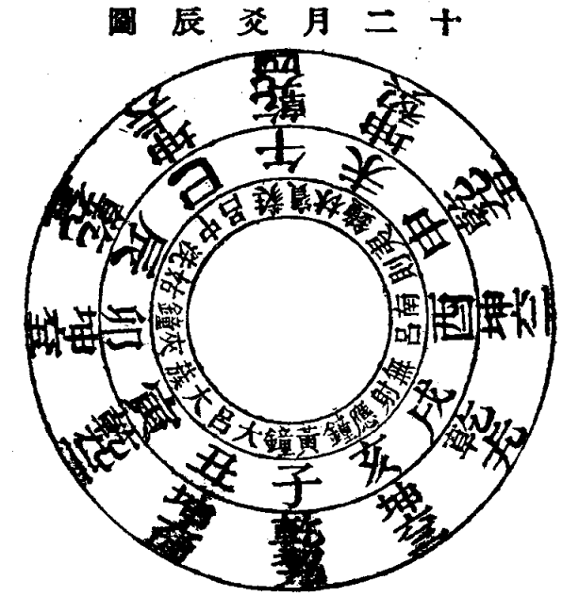

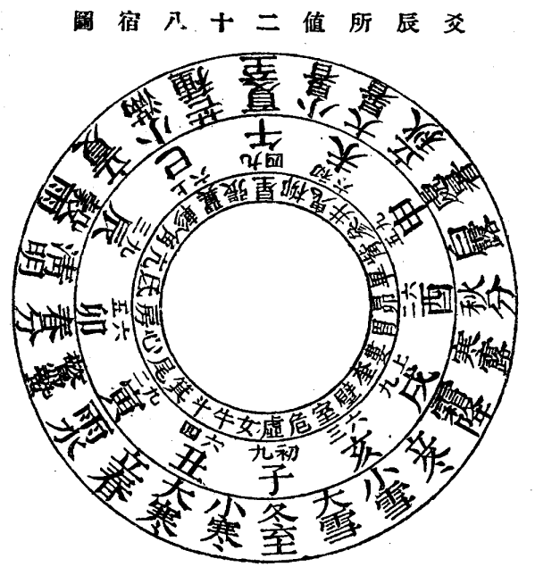

先秦的占卜有各種不同的形式。從數的角度看，以十二支、十二律為主題的十二進制占卜、以五行為主題的五進制占卜、以星宿為主題的二十八進制占卜以及周易這種八進制占卜當有各自獨立的起源。通過放馬灘簡《三合卦》，我們更清楚地認識到，戰國晚期五行理論的盛行，使五行主題滲入不同進制的占卜形式。漢代易學盛行後，易學之所以能很快將干支、二十八宿等理論吸納進自己的體系，與這些系統已經受五行理論“改造”有很大關係。可以說，正是因為漢代易學家能見到配以五行的各種占卜系統，才會有後來易學理論的大發展。

11月24日晨初稿
11月26日午二稿

本文寫作過程中得到周波、秦倞、侯乃峰、蔡偉諸位師友的指點和幫助，陳劍師審閱了本文初稿並提出很多修改意見。謹致謝忱！

本文收稿日期為2009年11月26日
本文發佈日期為2009年11月28日

甘肅省文物考古研究所編《天水放馬灘秦簡》，中華書局，2009年。
馮建華主編《河西簡牘》，重慶出版社，2002年。同樣的圖版又見於該出版社2008年出版《甘肅天水秦簡》（中國簡牘書法系列）一書。
楊錫全《出土文獻“是=”句淺析》，復旦大學出土文獻與古文字研究中心網站，2009年11月3日。
所謂“以子為貞”，當以黃鐘對應地支之子位而言。詳後文。
《天水放馬灘秦簡》一書釋為“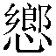”，《河西簡牘》釋為“”。據《河西簡牘》清晰圖版，當以“”為是。“安”疑讀為“安宴”。賏、妟兩聲多通，詳參馮勝君先生《試說東周文字中部分“嬰”及从“嬰”之字的聲符》，出土文獻與傳世典籍的詮釋——紀念譚樸森先生逝世兩周年國際學術研討會論文，又刊復旦大學出土文獻與古文字研究中心網站，2009年7月30日。
“庚庚”一詞見於古代占卜文獻。《史记·孝文本紀》：“卜之龜，卦兆得大横。占曰：‘大横庚庚，余爲天王，夏啟以光。’”疑“壽吾”讀為“籌五”。籌為卜筮用具，用籌得五之數，恰與本卦所對之數五合。詳後文。
蔡偉先生在自己的讀書筆記中已將“窌”讀為“柳”。我們認為這個讀法十分正確，詳見後文。
本卦以羭羊為象，當是因為林鐘對應十二禽為羊。頗疑“聚此”讀為“娵觜”，宮次娵觜對應室、壁二宿，恰能對應應鐘。詳後文。
程少軒、蔣文《放馬灘簡<式圖>初探》，復旦大學出土文獻與古文字研究中心網站，2009年11月6日。

